Record de 71 millions de déplacés et de réfugiés dans le monde en 2018
Par Jérémie LanchePublié le 19-06-2019 Modifié le 19-06-2019 à 17:44
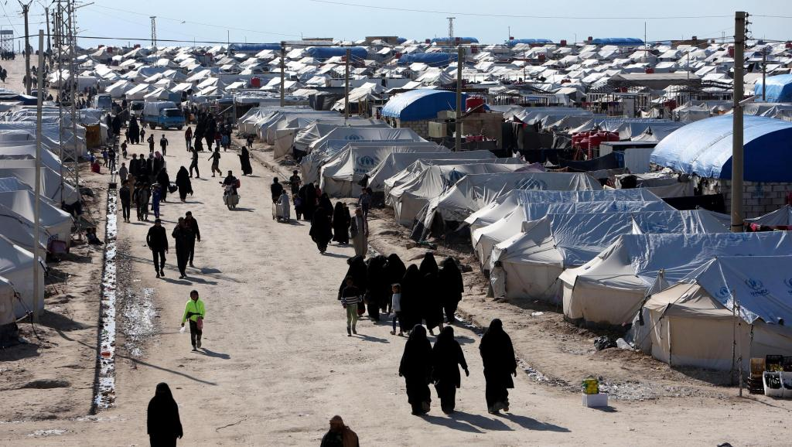Vue générale du camp de Al-Hol en Syrie où s'entassent 76.000 réfugiés en avril 2019.REUTERS/Ali Hashisho
En presque 70 ans d'existence, le Haut-Commissariat pour les réfugiés n'avait jamais vu ça. D'après le rapport de l'organisation dévoilé à Genève, en 2018, les personnes déplacées, réfugiées ou simplement en exil étaient près de 71 millions. Un chiffre deux fois plus élevé qu'il y a 20 ans.
Près de 71 millions d'exilés, mais le chiffre pourrait être encore plus important. Le Haut-Commissariat pour les réfugiés (HCR) n'a pas comptabilisé tous les Vénézuéliens qui ont quitté leur pays ces derniers mois. Ils sont 4 millions à avoir gagné le reste de l'Amérique du Sud. Mais 500 000 seulement ont été enregistrés par le HCR. Le chiffre total des personnes déplacées à travers le monde serait donc plus proche des 74 à 75 millions.
Dans le détail, le groupe le plus important, ce sont les déplacés internes. 41 millions de personnes qui ont dû fuir à l'intérieur de leur propre pays à cause de la guerre ou des persécutions. La Syrie est dans tous les esprits avec ses plus de 6 millions de déplacés. Mais un pays enregistre encore plus de déplacés : la Colombie qui connaît toujours une situation de conflit armé. Il y avait dans le pays près de 8 millions de déplacés en 2018. La République démocratique du Congo avec 4,5 millions de personnes concernées est le troisième pays avec plus de déplacés.
La Turquie, pays accueillant le plus de réfugiés
À côté de cela, les réfugiés, ceux qui ont formellement été enregistrés comme tels par les États dont ils cherchent la protection. Ils sont 26 millions. Les deux tiers viennent de seulement 5 pays : la Syrie, l'Afghanistan, le Soudan, la Birmanie et la Somalie. La Somalie qui est l'un des rares pays à voir le nombre de ses ressortissants réfugiés diminuer dans le monde. Reste que les retours de déplacés ont été très minoritaires l'an dernier.
L'Europe est loin d'être le premier choix des réfugiés. Même en comptant l'Allemagne, qui a fait le choix d'accueillir plus d'un million de personnes après 2015 : 80% des personnes trouvent refuge dans un pays à côté du leur. C'est ce qui explique que la Turquie, voisine de la Syrie, est pour la 4e année consécutive le pays qui accueille le plus de réfugiés au monde. Viennent ensuite le Pakistan, l'Ouganda, le Soudan.
La moitié des réfugiés sont des enfants
En fait, ce sont les pays les moins avancés qui supportent le plus le poids des déplacements de population. Les pays développés n'accueillent que 16% des réfugiés dans le monde. C'est ce qui fait dire au patron du HCR, Filippo Grandi, que s’il y a vraiment une crise des réfugiés dans le monde, il ne faut pas la chercher en Europe ou aux États-Unis, mais dans les pays du sud et les pays pauvres.
►À lire aussi : Réfugiés: mobilisation à Paris avant l'ouverture de la Maison des migrants
La durée de l'exil s'allonge avec près de 80% des réfugiés qui le sont depuis plus de 5 ans. Et parmi ceux-là, 20% le sont depuis plus de 20 ans. Et parmi ces réfugiés de nombreux sont encore des enfants : la moitié a moins de 18 ans. Filippo Grandi, le patron du HCR met en garde contre les idées reçues : un enfant ne quitte pas son pays pour trouver de meilleures opportunités. Il le quitte juste parce qu'il est en danger.
Le difficile accueil des réfugiés en Europe
Au milieu de tout ça, l'Europe n'arrive pas toujours pas à s'accorder sur l'accueil des migrants qui traversent la Méditerranée. Un blocage que ne comprend pas Filippo Grandi, alors que le continent n'est pas la première destination des réfugiés :
« Nous avons des ministres qui passent des heures au téléphone à négocier la répartition des gens qui arrivent sur des bateaux et qui arrivent à débarquer quelque part dans l’Union européenne. Et pourquoi l’accord est difficile ? Je vous le dis, c’est simple : les gouvernements sont terrifiés de prendre ces engagements parce qu’ils ont peur que ça soit utilisé dans leurs pays à des fins électorales. Tout le monde le sait. Donc, l’appel que je fais maintenant dans une situation où l'on a derrière nous les élections européennes, on a des chiffres franchement gérables d’arrivées en Europe, c’est le moment finalement d’affronter cette question ».
